KRIGSTIDEN 1940-1945

KRIGEN 1940 - 1945  Om tyskernes stationering i og omkring Klintholm Havn samt om en totalt fyldt havn, hvor man kunne gå over vandet fra kaj til kaj. | 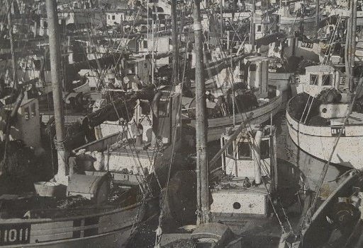
PRAMMEN  En stor flodpram trækkes ind i havnen med en ”last” bestående af ca 350 syge og stærkt udsultede KZ-fanger fra koncentrationslejren Stutthof. | 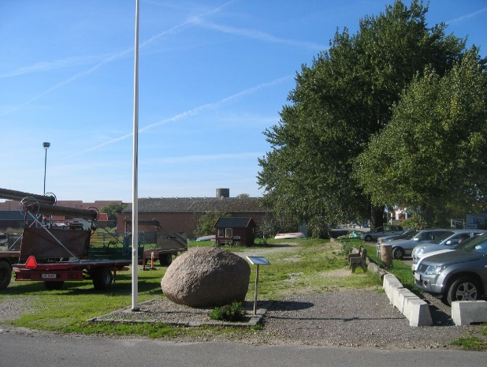  Privat foto af Mindestenen

--------------------------------------------------------------------------------------------------------------------------------

KRIGEN 1940 - 1945
Tidligt om morgenen den 09 april 1940 overskred Tyskland grænsen mellem Danmark og Tyskland og dermed kom 2.verdenskrig til Danmark.
På Møn forløb krigsårene forholdsvis fredeligt og uden sabotage; men qua øens geografiske beliggenhed – adgangen gennem Øresund til og fra Østersøen, nærheden til Sverige, der var neutral -medførte at der også på og omkring Møn var aktiviteter både til lands og til vands.
Hvordan forløb krigsårene så i Klintholm Havn?
Generelt uden de store problemer.
Overflyvning - miner mv
Mange tyske fly forulykkede – hvor besætning i flere tilfælde blev reddet af fiskere fra Klintholm Havn
Politi og kystbevogtning
Den 09 april 1940 var politiet af justitsministeren blevet pålagt at samarbejde med besættelsesmagten og sørge for fortsat at oprette ro og orden, herunder også at sikre at der ikke skete ” illegale” transporter af personer (allierede agenter – flygtninge fra de tysk okkuperede områder m fl) ad søvejen.
MØN
Den 19 april 1940 fik man på Møn besked om, at der med øjeblikkelig virkning skulle iværksættes bevogtning af kysten både nat og dag og at såvel sogne- som strandfogederne skulle inddrages.
I begyndelsen og indtil primo 1941 blev afpatruljeringen primært foretaget af politiet, men da det selvsagt var en krævende opgave med få ressourcer til rådighed, blev det nødvendigt at oprette en egentlig kystbevogtningstjeneste.
I Klintholm Havn blev der allerede i maj 1940 indsat en midlertidig skibsvagt, men en egentlig kystbevogtning med de såkaldte kystbetjente blev først iværksat i marts 1941.
Klintholm Havn har formodentligt været det første sted, hvor ordningen blev effektueret, idet der foreligger tjenesteplan mv herfra, dateret 14 marts 1941. I løbet af vinteren 1941/1942 steg antallet af kystbetjente i Klintholm Havn fra 4 til 10.
Kystbetjentene opgaver var blandt andet at holde øje med de både, der sejlede ud og ind af havnen, kontrollere legitimationskort for de personer, der sejlede med småbåde, kontrollere politinumre og bådpas, som hver båd skulle være i besiddelse af, tjekke bådene for ”indhold mv” samt afrapportere om indtrufne begivenheder med karakter af krigshandling, om fund af ilanddrevne effekter mv.
I Klintholm Havn var der opstillet et vagtskur i træ forsynet med vinduer i 3 sider, således at de 2 kystbetjente, der var på vagt (altid 2 mand) kunne holde øje med både vand og land.
Bevogtningsopgaven var næsten umulig for så vidt angik stempling og kontrol af bådpas, legitimationskort mv, idet havnen på det nærmeste var propfuld af såvel egne som udenøs fiskekuttere. Dels var der restriktionen på fiskeriet mange andre steder og dels var Østersøen i krigsårene fyldt med sild og torsk, så kutterne søgte ind til Klintholm Havn. Billeder fra havnen viser, at man næsten kunne gå tværs over havnebassinet fra kutter til kutter.
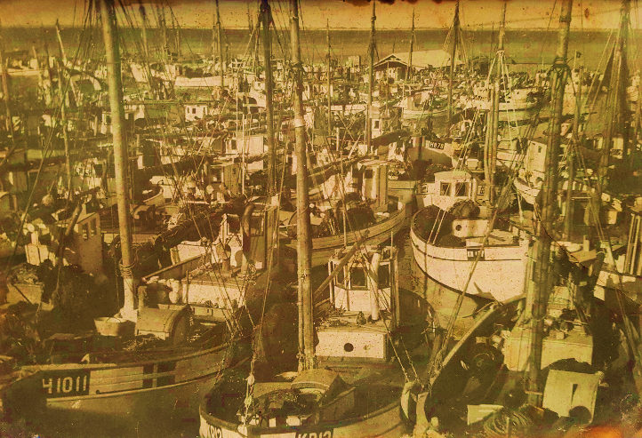
Tyskerne - indkvartering mv
Den 08 maj 1940 indkvarteredes 1o mand fra 1.Marine Flugmelde Reservekompagni i ”Husflidskolen” bag Høje Møn Forsamlingshus og med tjeneste i Klintemøllen på Klintholm Havnevej, der fungerede som luftmeldepost.
Inden vinteren 1940 flyttedes meldeposten til den anden side af vejen, hvor der var blevet opført et stillads med skur, hvorfra man ligeledes skulle bevogte adgangen til havnen.
Der var ikke ingen større tysk styrke placeret på Møn og de, der var, blev beskrevet som rolige og havde et rimeligt forhold til den lokale befolkning. I 1943 var der således højst 20 tyske soldater, hvoraf de 10 holdt til på Høje Møns Forsamlingshus jf ovenstående.
Tiden efter 28 august 1943.
I tiden efter 28 august 1943, hvor der fra tysk side var stillet et ultimatum til regeringen, et ultimatum, der blev afvist og medførte at regeringen ophørte med at fungere, de danske værn blev afvæbnet og interneret og der blev indført undtagelsestilstand, blev der oprettet flere illegale transporter til Sverige, herunder også fra Møn.
Stigningen i de illegale ruter, modstandsbevægelse mv medførte at besættelsesmagten følte sig tvungen til at skærpe kontrollen og oprettede derfor et ” korps” under sikkerhedspolitiet, der udover kystbevogtning skulle varetage Gestapo- opgaver såsom bekæmpelse af sabotage, våbennedkastninger, illegale blade mv.
Korpset blev benævnt Afdeling IV g, der stod for IV = Gestapo og g = Grenzschutz Zoll. Korpset bestod primært af ældre toldfunktionærer og var iklædt på en noget speciel måde, idet det var uniformer fra den tyske hær, En ørn på venstre overarm for SS og distinktionen svarende til toldembedsmand.
Den 19. december 1943 ankom de første 18 mand til Møn, hvor opgaven i første omgang blev bevogtning af Mønsbroen og havnen i Kalvehave. Senere ankom flere så styrken i alt kom op på 40 mand. I marts 1944 blev Klintholm Søbad beslaglagt og den 01 april 1944 rykkede 14 mand fra korpset ind.
Den danske kystbevogtningstjeneste eksisterede indtil august 1944, hvor tyskerne krævede den nedlagt, da man havde mistet tilliden dertil og i stedet indsat korps VI g. Posten i Klintholm Havn blev formentligt den sidst nedlagte, idet det først skete i september 44.
Da kystpolitiet ikke længere eksisterede, vurderede tyskerne, at der var brug for mere mandskab til VI g- korpset og i oktober 1944 ankom yderligere 16 ældre mænd. De blev indkvarteret på Liselund Avlsgård indtil januar 1945, hvor de blev forflyttet til Klintholm Søbad, hvor der i forvejen var indkvarteret 14 mand.
Tyskerne forblev på Søbadet indtil befrielsen 05 maj 1945, hvor de ”lod sig overtale” til at rømme stedet for at give plads til KZ – fangerne fra Prammen. Se særligt afsnit.

AMH

--------------------------------------------------------------------------------------------------------------------------------

PRAMMEN – DEN 05. MAJ 1945.
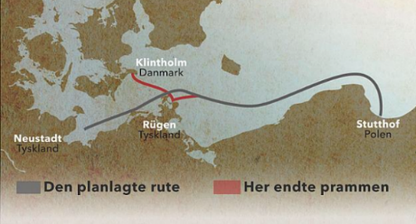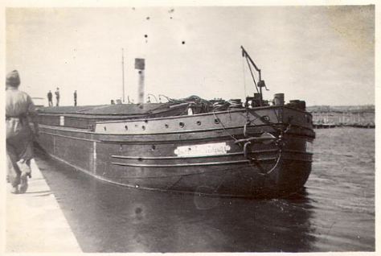
Grafik:Michael Vogelius Privatfoto/ Lokalhistorisk Forening MØN

I Klintholm Havn blev befrielsesdagen mere end kaotisk. Havnen var fyldt med tyske soldater, det tyske grenzschutz korps, flygtninge og skibe.
Om morgenen var der blevet trukket en stor flodpram ind til havnen. ”Lasten” bestod af ca 350 syge og udsultede KZ-fanger fra koncentrationslejren Stutthof.
Der er flere forlydender om, hvad der var sket, inden prammen kom til Klintholm.

BAGGRUNDEN
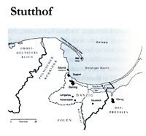
Koncentrationslejren Stutthof lå på Fristaden Danzigs område nær grænsen til Østpreussen. I krigens sidste måneder påbød en ordre fra Heinrich Himmler, øverste chef for SS, ”at ingen koncentrationslejrfange levende måtte falde i de allierede magters hænder.”
En beretning går på, at der var blevet stuvet 600-800 personer sammen i en kulpram i Gdynia d 18. april og af SS-soldater bugseret til tangen Hal nord for Gdynia.
En anden beretning, der er mere sandsynlig går på, at fangerne var sat ombord på flere pramme d 25. april. Hvor mange vides ikke. I følge en tysk forfatters beskrivelse af transporten skulle en slæbebåd med 3 pramme være kommet til Neustadt nord for Lubeck den 01. maj, men hvad der er sket med de andre pramme er uvist; det fortælles, at meningen var at sænke prammene med de ombordværende fanger. Dette skulle være forpurret af den officer, der havde kommandoen og i stedet valgte at kappe trossen!

PRAMMEN
Den pram, der senere ankom til Klintholm Havn, blev af en slæbebåd slæbt til Rugen, hvor trossen blev kappet, så båden drev rundt, indtil den gik på grund, formentlig natten mellem d 29.og 30 april. ”Fangerne” blev roet ind til Rugen af lokale. Ombord havde der kun været sparsom proviant til 2 dage, hvorfor fangerne af ren sult spiste græs!
Den 2.maj blev de atter stuvet ombord på en anden pram med motor under bevogtning af nogle af nogle lokale politifolk - Landespolizei – der ikke var en del af SS, og kursen blev sat vestover.
Få timers sejlads fra Møn blev prammen mødt af et tysk marinefartøj med de berygtede SSèr om bord. Da skipperen på flodprammen, der havde radio ombord fortalte, at Tyskland havde kapituleret, blev prammen trukket ind til Klintholm Havn og fortøjet på ydersiden af marinefartøjet.
De første, der opdagede, hvad prammens last bestod af, var 2 unge piger, der kastede brød ud til de udsultede fanger og der udspilledes hjerteskærende scener i kampen om brød. Som her hvor en fange kaster sig i vandet efter en humpel brød og trækkes op igen. | 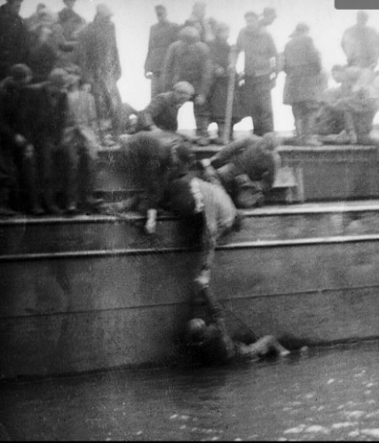  Privatfoto / Møns Museum
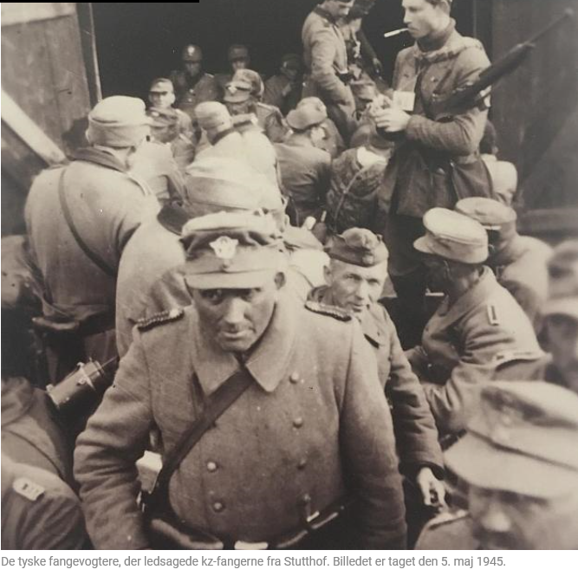 |  | SS èrne nægtede i første omgang, at der var tale om KZ-fanger og insisterede på at sejle videre med fangerne.  Heldigvis var der kommet repræsentanter fra ”modstandsbevægelsen”, Niels Rosenkrantz og Dr Fenger og dennes kone, samt formanden for det lokale Røde Kors hr Mortensen og dennes hustru og disse fik organiseret redningsarbejdet.  Prammen kom ind til kajen og morgenen efter afsejlede marinefartøjet med SSér.  De tyske politifolk - Landespolizei – der var med på prammen, blev kørt til Kalvehave Færgegård og interneret.

SØBADET SOM LAZARET
Hvad stillede man så op med de mange udsultede og syge fanger, hvoraf flere var så afkræftede at de døde få dage efter ankomsten til Klintholm Havn?
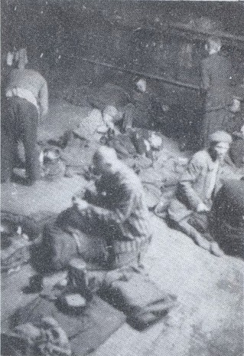 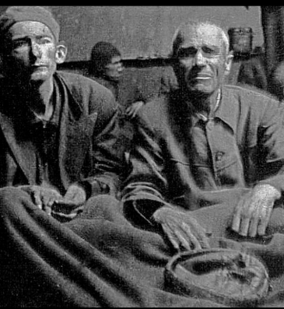 privatfoto/Møns Museum
Der blev forhandlet med de tyske soldater – Grenzpolizeifolkene, der var stationeret på ”Søbadet” om overgivelse, så man kunne bruge bygningen til lazaret for de mest syge af KZ-fangerne.
Tyskerne lod sig overtale og blev dermed de første, der overgav sig på Møn.
Søbadet var efterladt som noget af en svinesti og de stærkeste af kvinderne fra prammen gik straks i gang med at rydde op og forberede bygningen til lazaret.
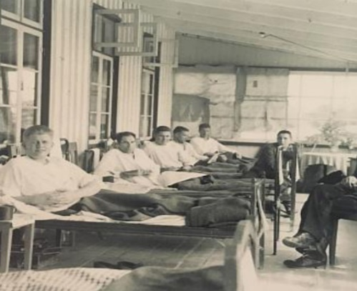 Privatfoto/Møns Museum 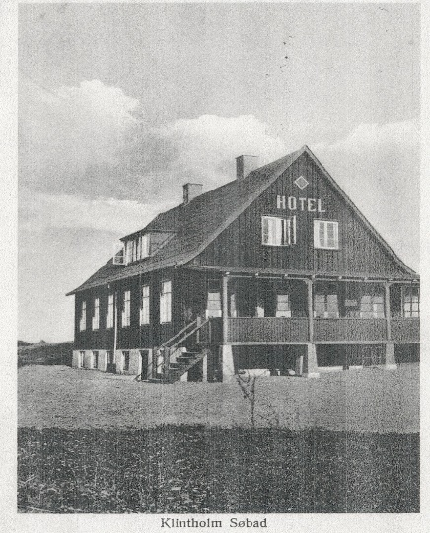
Den 07maj 1945 blev ”Søbadet” åbnet som lazaret.
Af de mange ”fanger” på prammen var 19 overført til sygehuset i Stege, 29 var med rutebil transporteret den korte afstand fra havnen til Søbadet, hvor nogle af de raskeste kvinder fra prammen assisterede de 4 danske sygeplejersker med madlavning, vask o lign.
Den 08. maj begyndte man at indrette forsamlingshuset Høje Møn til flygtningecenter og den 12. maj ankom en amerikansk stabslæge for at inspicere ”fangerne” På dette tidspunkt var alle kvinder kommet op fra prammen.
Den 16. maj var alle fra prammen anbragt på henholdsvis ”Søbadet” (60 personer, heraf 39 polakker,8 russere), Høje Møn forsamlingshus (130 personer, heraf 122 polakker og 5 russere) og Slotshøj forsamlingshus (103 personer, heraf 58 russere og 13 polakker).
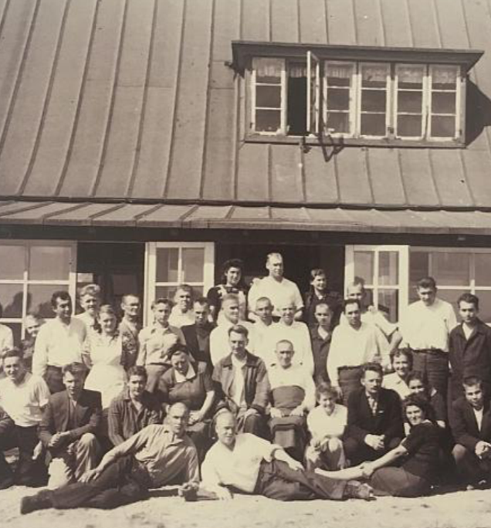
Den 18. august blev russerne samlet på Gurre inden hjemsendelsen til Sovjetunionen og den 27. december tog flertallet af polakker hjem.
På Magleby Kirkegård vidner flere gravsten om tragedien, ligesom der på havnen i Klintholm er opstillet en mindesten, rejst af lokale i 1995 med inskriptionen:

5.maj 1945
Fra sult og nød, tortur og død
De mødte på en fremmed kyst
I hjælpsom ånd en udstrakt hånd

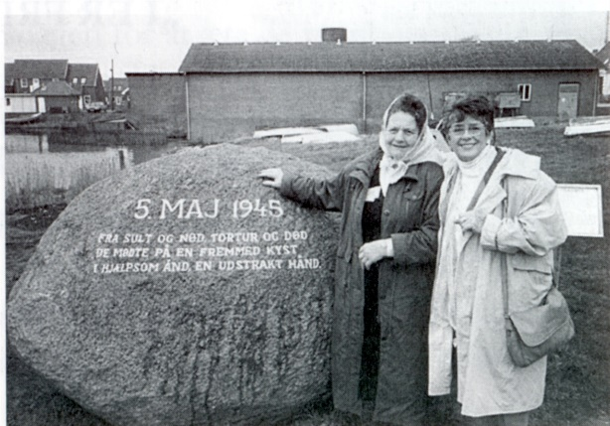
2 af de overlevende fra Prammen på besøg i Klintholm Havn

AMVH

Kilder: Men her skete jo intet – Allan Huglstad ,
Tv-east .dk ,
Div. Avisartikler bl a Møns Dagblad
Fangerne fra Stutthof - Ove Christiansen

